Детские страхи
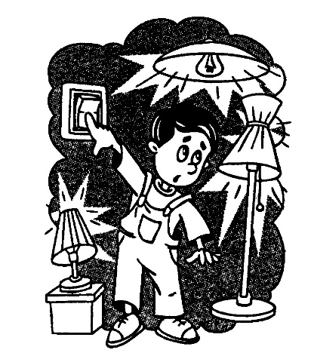
Как часто родители жалуются на то, что их дети боятся темноты, привидений, «бабаек», боятся купаться, оставаться одни в комнате и т.д., но не знают, как помочь беспомощному маленькому человеку в преодолении страхов.
Грань между нормальным, охранительным страхом и страхом патологическим нередко оказывается размытой и страхи в прямом и переносном смысле слова мешают ребенку жить. Они разъедают его душу и вызывают невротические расстройства. Тики, навязчивые движения, энурез, заикание, плохой сон, раздражительность, агрессивность, плохая контактность с окружающими, дефицит внимания – вот далеко не полный перечень неприятных последствий, к которым приводит непреодоленный детский страх.
Для того чтобы воздействовать на ребенка и помочь ему избавиться от страхов, родителям необходимо также знать, что такое страх, какую функцию он выполняет, как возникает и как развивается, чего больше всего бояться дети и почему. Как предупредить страхи у детей и что предпринять, если они уже есть – об этом наша статья.
Что такое страх, как предупредить его у детей?
Это негативно окрашенное эмоционально насыщенное ощущение беспокойства, являющееся ответом на реальную или воображаемую угрозу для жизни и благополучия.
Самым распространенным способом реагирования на опасность является бегство, то есть не всегда осознаваемое стремление избежать соприкосновения с источником угрозы, самоизоляции от нее. Практически каждый в своей жизни испытывал страх.
У страха глаза,
что плошки, а не видят
ни крошки.
Русская пословица
Большинство страхов обусловлено возрастными особенностями и имеет временной характер.
Одни исследователи полагают что страх – одна из первых эмоций, которую испытывает младенец. Многие врачи и психологи считают, что ребенка, проходящего через родовые пути, охватывает запредельный ужас. Другие говорят о том, что говорить, о «настоящем» страхе у детей можно только с 6 месяцев, так как он требует определённого когнитивного развития, включая способность к прогнозированию испытанной однажды опасности.
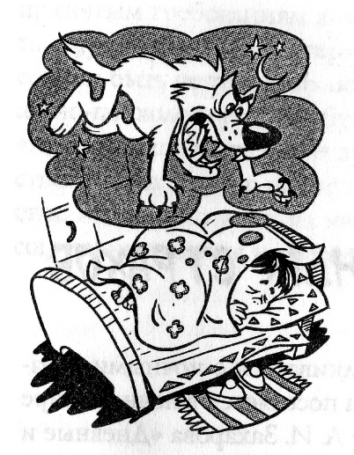
Начиная со 2 года жизни, постепенно растет, становясь значительным, страх наказания со стороны родителей, который обусловлен возросшей активностью детей и запретами со стороны взрослых. Возникают страхи животных, страх разлуки с родителями (особенно с матерью). А.И. Захаров полагает, что страх одиночества при засыпании достигает максимума позднее – в возрасте 3-4 лет. Он указывает, что для этого возраста характерна триада страхов: одиночества, темноты и замкнутого пространства. Кроме того в этот период достигают своего максимума страхи воды и врачей. К наиболее существенным источникам страха перед лечением и врачами у детей и взрослых относится собственный опыт общения с медицинскими работниками, неприятные впечатления, связанные с обследованием и лечением.
В 2-летнем возрасте у ребенка может появиться фобия, например в страхе перед злым волком. Причиной ее возникновения чаще всего служит слишком резкое, агрессивное поведение отца, его угрозы и наказания.
В 3-5-летнем возрасте у детей также может развиться боязнь замкнутого пространства. Причиной появления страха служат многочисленные запреты взрослых, формирующие в сознании малыша своего рода замкнутое психологическое пространство вокруг него.
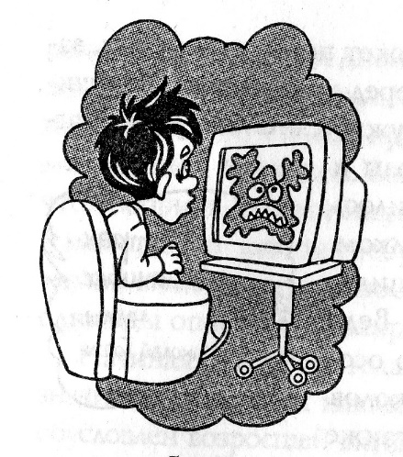
В 5-6 лет может появиться фобия, выражающаяся в страхе перед какими-либо катастрофами, ведущими к гибели мира, - нападением инопланетян, войнами, ядерными взрывами, наводнением. К этому относится и боязнь нападения бандитов, хулиганов. В основе всех перечисленных противоречивых страхов лежит, прежде всего, боязнь смерти, сочетающаяся с чувством незащищенности. Данная фобия способна проявиться в том случае, если родители (особенно отец) требуют от ребенка большей самостоятельности, чем та, на которую он способен.
В дошкольном возрасте распространены страхи уколов, боли, врачей, операций. Можно также отметить детский страх, способный стать фобией, заключающийся в боязни различных мифических сказочных или мультипликационных персонажей, привидений, инопланетян, чудовищ, монстров, зомби и т.д. Подобный страх чудовищ способен скрывать боязнь слишком деспотичных, авторитарных, давящих на психику ребенка родителей или близких родственников (бабушек, дедушек), от которых ребенок может чувствовать зависимость. В 6-9 лет причиной боязни сказочных персонажей способен стать и появившийся у ребенка патологический страх смерти, нашедший свое отражение именно в такой символической форме.
Часто старшие дошкольники испытывают страх смерти, который достигает своего апогея в 6-7 лет у детей, еще не посещающих школу. Боязнь умереть – это возрастное отражение формирующейся концепции жизни. Появление страха смерти означает постепенное завершение «наивного» периода в жизни детей, когда они верили в существование сказочных персонажей, бессмертие, чудесные явления и многое другое, с чем теперь приходиться расставаться. Категория смерти в 6-7 лет – это жизненная реальность, которую ребенок должен признать как нечто неизбежное в его жизни.
Человек не станет свободным, пока не преодолеет страха смерти.
Альберт Камю
В старшем дошкольном возрасте в связи с поступлением в школу меняется и характер страхов детей: на первое место выходят страх опоздания и страх смерти родителей. Еще может быть страх загрязнения, острых предметов. В более старшем возрасте появляются ипохондрические страхи, кардио- и канцерофобии (страх сердечных и раковых заболеваний) и другие.
В подростковом возрасте ведущими становятся страхи войны, смерти родителей, своей смерти, насмешек сверстников, нападения и пожара.
Почему в детстве страх – одна из самых распространенных реакций? Потому что инстинкт самосохранения выражен очень активно, а жизненного опыта еще нет.
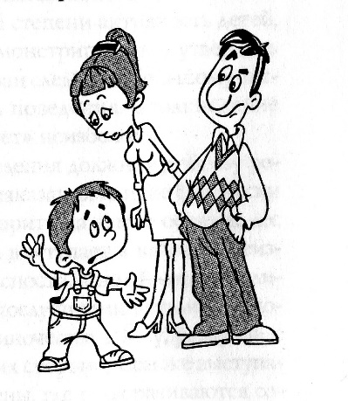
Для того чтобы помочь ребенку избавиться от страхов, родители могут принимать причины их появления.
Причины возникновения страхов у детей:
- Страхи родителей.
- Гиперопека родителей.
- Ссоры между родителями.
- Особенности характера и темперамента ребенка.
- Ранняя рационализация чувств ребенка, обусловленная чрезмерной принципиальностью родителей или их эмоциональным непринятием детей.
- Большое количество запретов со стороны родителя того же пола или полное предоставление свободы ребенку родителем другого пола, а также многочисленные нереализуемые угрозы всех взрослых в семье.
- Отсутствие возможности для ролевой идентификации с родителем того же пола, преимущественно у мальчиков, создающие проблемы в общении со сверстниками и неуверенность в себе.
- Психические травмы типа испуга, обостряющие возрастную чувствительность детей к тем или иным страхам.
И что же делать?
Попробовать предложенные психологами и педагогами способы преодоления страхов
Способы преодоления страха:
- Личный пример родителя (в первую очередь, папы) преодоления любого страха в детстве.
- Рисование страхов. Например, можно спросить ребенка о том, как зовут эту «страшилку», что любит есть, что нравиться делать и как победить эту страшилку.
- Смеяться не над ребенком, а вместе с ребенком над его страхом, чтобы «страшилка превратилась в смешинку».
- Чтение сказок, рассказов, страшилок:
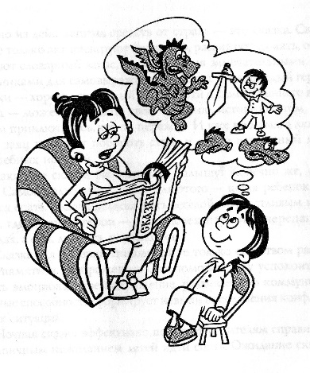
    - произведения Дорис Бретт «Истории про Энни» - эти рассказы позволяют ребенку почувствовать, что он не одинок в своих страхах и переживаниях, что другие дети испытывают тоже самое. Это оказывает успокаивающее действие;
    - автор хрестоматии «Мешок со страхами и другие невероятные истории» С.П. Лавлинский утверждает, что современные дети любят читать, слушать страшные сказки, изображать страшилки и прочие пугалки;
- Играть в эмоционально насыщенные игры, например «Эмоциональные качели». Простейший пример – подбрасывание ребенка на руках: он – то летит вверх, то возвращается на руки взрослого, которые являются для него символом защиты. Подобные качели можно разыгрывать с любым страшным предметом. Ребенок забегает в темную комнату, то выбегает из нее.
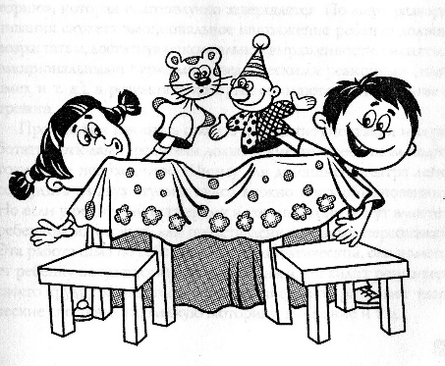
- Домашний кукольный театр включает в себя разнообразную деятельность, которая может снять напряжение и страх:
    - выбор пьесы из прочитанного или сочинение новой;
    - изготовление кукол;
    - рисование декораций;
    - изготовление приглашений, афиш, программ.

Для меня единственный способ избавиться от своих страхов – снять о них фильм.
Альфред Хичкок
Превратив воспитание смелости в забавную веселую игру, родители могут помочь своему ребенку преодолеть страх, необходимо только терпение и немного времени.

Литература:
- Преодоление тревожности и страхов у детей 5-7 лет: диагностика, занятия, рекомендации/ авт.-сост. Н.Ф. Иванова. – Волгоград: Учитель, 2009.
- Татаринцева А.Ю., Григорчук М.Ю. Детские страхи: Куклотерапия в помощь детям. – СПб.: Речь, 2007.
- Шишова Т.Л. Как помочь ребенку избавиться от страхов. Страхи – это серьезно. – СПб.: Речь, 2007.

Получить более подробную информацию от том, как помочь своему ребенку, вы можете на консультации педагога-психолога. Запись на консультацию в «Тетради взаимодействия логопеда и психолога с родителями» (находится на стойке у кабинета заведующей).
Часы приема: понедельник 15:00 – 18:00

